|  |  |
| --- | --- |
|  | **Эшанкулова Калдикиз Медевовна,**  №59 Б. Момышұлы атындағы  жалпы орта мектебінің  физика пәні мұғалімі,  Түркістан облысы, Келес ауданы,  Бозай ауылы |

**МЕКТЕПТЕРДЕ ФИЗИКА ПӘНІНЕН ЭЛЕКТРОНДЫ ДИДАКТИКАЛЫҚ МАТЕРИАЛДАРДЫ ҚОЛДАНУДЫҢ ТИІМДІЛІГІ**

**Аңдатпа.** Бұл зерттеу Электрондық дидактикалық материалдар (ЭДМ) деп аталатын электрондық оқыту құралдары 7-сынып оқушыларына физиканы үйренуге қалай көмектесетінін зерттейді. Бұл құралдарды оқушылармен әлі сынамағанымызбен, біз оларды физиканы үйренуді жеңіл әрі қызықты ету үшін жасадық. Біздің мақсатымыз – бұл құралдар студенттердің физиканы қаншалықты түсінетінін және оны үйренуге қаншалықты қызығушылық танытатынын жақсартуға болатынын білу.

***Түйін сөздер:*** *Электронды дидактикалық материалдар, физиканы оқыту, 7-сынып.*

Қазіргі таңда мектептерде білім алып келе жатқан жоғарғы сынып оқушыларының көпшілігі физика пәнін қызықсыз, жалықтырарлық, тіпті мүлде қажетсіз деп санап оқымай кетіп жатқандығы барлығымызға белгілі. Бұның себебі, мұғалімнің күнделікті физика пәнін өзгеріссіз, бірсарынды өтуі болып отыр. Ал бұл мәселені шешудің оңтайлы жолы – сабақ барысына оқушылардың пәнге деген қызығушылығы мен бейімділігін арттыратын, ынтасын оята түсетін жаңа үлгідегі дидактикалық материалдарды ендіру. Сонымен бірге, оқушылардың пәнге деген қызығушылығын арттырудың физика пәнін енді бастап келе жатқан 7-8-сынып оқушылары үшін маңызы өте зор. Бұл сынып оқушыларының пәнмен енді ғана таныс бола бастаған сәтінен қызығушылығын оята білмесе, әрі қарай бұл қиындық туғызуы мүмкін. Сол себепті, бүгінде өз авторлық бағдарламамды аталған тақырыпқа сәйкес, яғни «7-сынып оқушылары үшін физика пәнінен электронды дидактикалық материалдардың жинағын» жасаудамын.

Ең алдымен, тақырыптың негізі болып отырған «дидактикалық материалдар» ұғымына жеке тоқталайық. Дидактикалық материалдар – көрнекі оқыту құралының ерекше түрі, негізінен карточкалар, кестелер, мәтіндер, сандары немесе суреттері бар карточкалар жинағы, реагенттер, өсімдіктер, жануарлар және т.б. түрінде кездесетін оқушылардың сыныптағы және үйде өзіндік жұмысы үшін қолданылатын немесе мұғалімнің бүкіл сынып алдында көрсететін материалдары. Оқыту әдістерінің көпшілігін осындай дидактикалық материалдарды пайдалану арқылы жүзеге асыруға болады (1, 76-бет). Олардың жоғарыда аталған түрлері барлығымызға таныс болғанымен, қазіргі мектеп оқушылары үшін бұл қызықсыз болуы мүмкін. Оның себебі, қазіргі заман балалары берілген тапсырмаға көп уақыт жұмсағысы келмейді, барлық нәрсеге тез қол жеткізгісі келеді және жаңа технологиялармен жұмыс жасауға бейім келеді. Қазіргі кезде осыған сәйкес дидактикалық материалдардың ерекше жаңа түрі – электронды дидактикалық материалдар пайда болды. Электронды дидактикалық материалдар – жалпы мақсаттағы қосымшаларды (немесе білім беру бағдарламалық орталарын) пайдалана отырып, оқу процесінде пайдалану үшін мақсатты түрде әзірленген және оқу тақырыбының мазмұнына және оқу пәнін оқыту әдістемесіне сәйкес құрастырылған құжаттар. Жалпы алғанда ЭДМ деп оқу үрдісінде пайдаланатын жəне оқу тақырыбы мен оқу пəнінің əдістемесіне сай жасалған құжаттарды (бағдарламаларды емес!) айтамыз (3, 465-бет). Егер педагогикалық программалық құралдар (ППҚ) бағдарламалау тілдері арқылы жасалатын болса, ЭДМ жалпыға арналған қолданбалы бағдарламалар арқылы жасалады. Яғни мəтіндік жəне графикалық редакторлар, кестелік процессорлар жəне т.б. немесе пəндік бағытталған бағдарламалық орталар арқылы жасалады (2). ЭДМ компьютерлік тапсырмалар жүйесін, анықтамалық ақпаратты, зерттелетін мазмұнды (мәтінді, графиканы, анимацияларды және т.б. пайдалана отырып), бақылау материалдарын қамтуы мүмкін. Кейде оқушыларға кері байланыс беретін электрондық дидактикалық материалға бағдарламалық модульдерді қосқан жөн.

Жоғарыда айтылғандарды ескере отырып, алдымен тақырыпқа сәйкес мақсаттар айқындалды. Бұл жинақты жасап бастамас алдын, бірнеше мектеп оқулықтарына талдау жүргізілді. Олардың ішінен «Атамұра» баспасынан шыққан 7-сыныптың физика оқулығы таңдап алынды. Осы оқулықтағы және 7-сыныптың үлгілік оқу бағдарламасындағы барлық тараулар мен тақырыптарға талдаулар жүргізіліп, олардың ішіндегі тапсырмалары жеткіліксіз немесе мүлде жоқ болғандары, аталған жинақ арқылы толықтырылмақ. Сонымен қатар, соңғы 10 жылдық ішінде жарияланған дидактикалық материалдарға шолу жасала отырып, бұрын соңды мұндай жинақтарда кездеспеген жаңаша үлгіде жасап шығару жоспарланды. Бұл жинақ электронды үлгіде «Google Диск» (4) және «Coreapp.ai» (5) бағдарламаларын қолдана отырып жасалды. Оқушыларға бағдарлама арнайы сілтеме немесе QR код түрінде ұсынылатын болады.

Оқушы сілтеме арқылы «Google Диск» бағдарламасында жасалған «Didactic Materials – 7» парақшасына өтеді. Бұл бағдарлама басты беттен және тараулар тізімінен тұрады. Мұнда оқу бағдарламасына сәйкес барлық тараулар мен тақырыптар қамтылған.

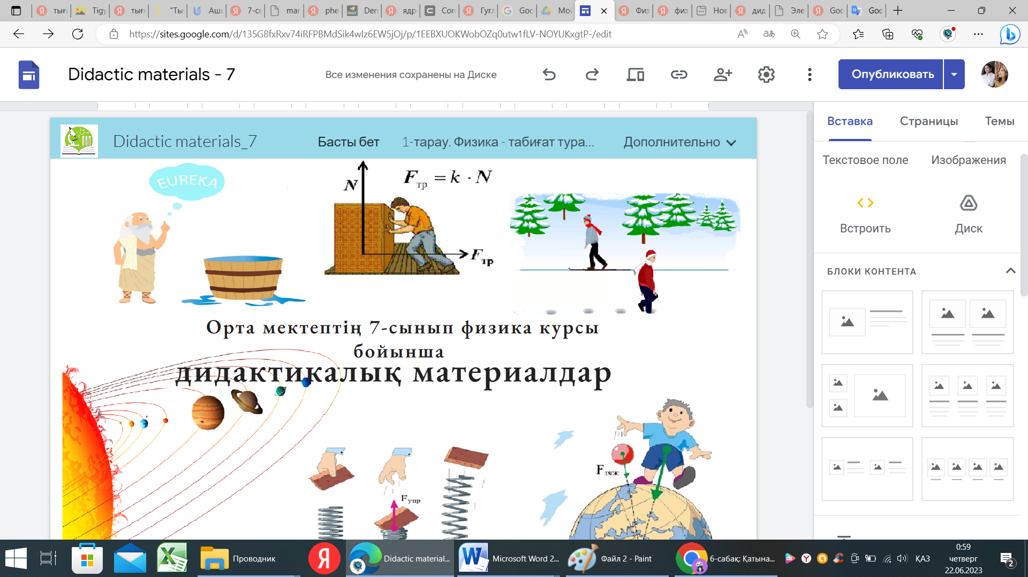

Оқушы олардың ішінен қажетті тарауды таңдағаннан соң, осы тараудағы тақырыптар тізімі оқу мақсаттарымен қоса экранда пайда болады.

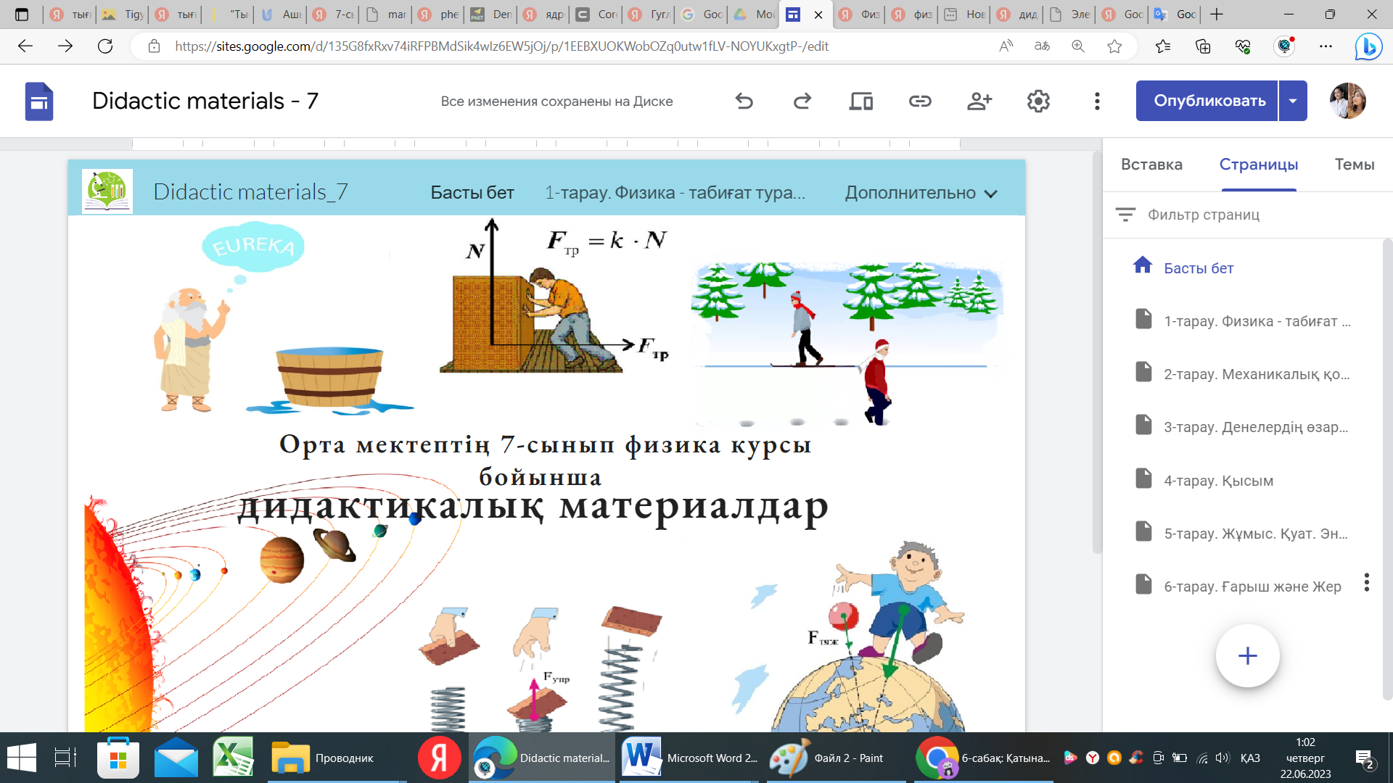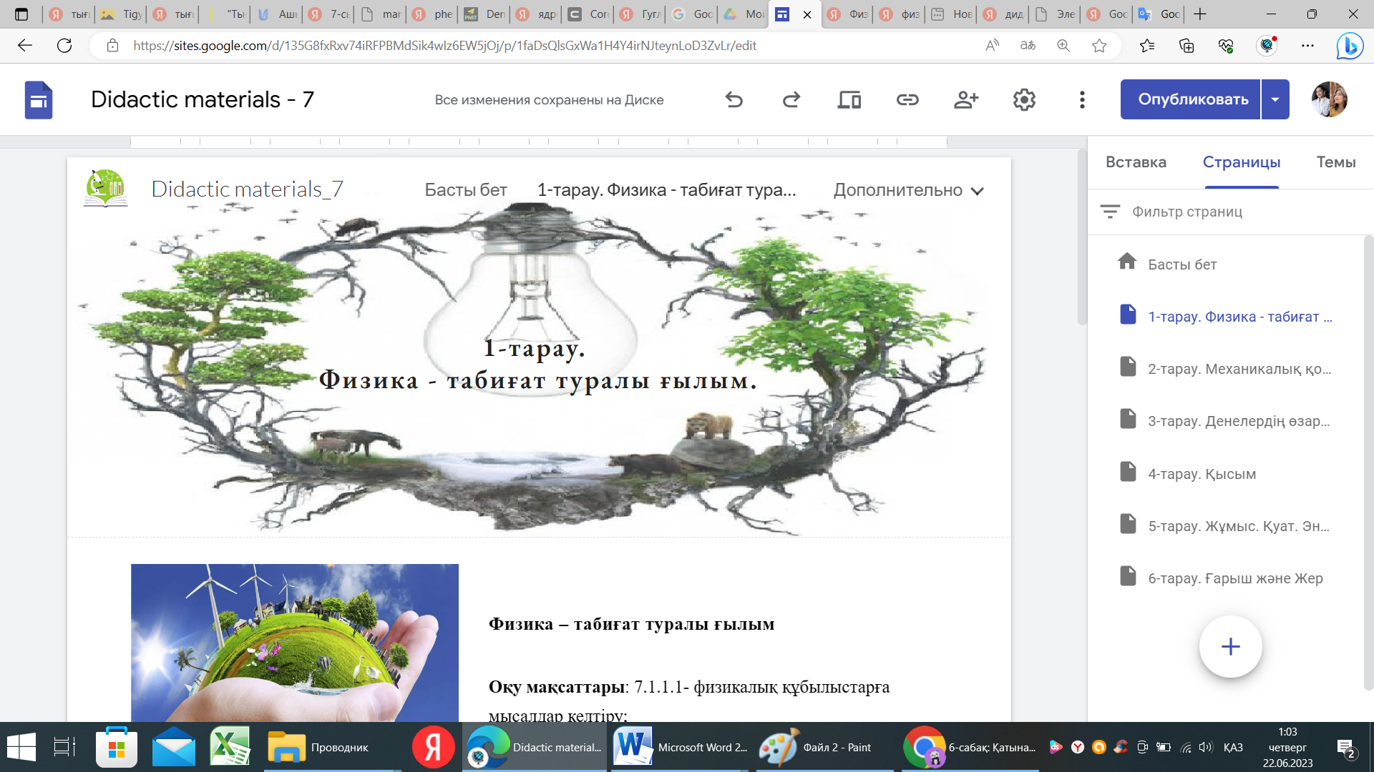

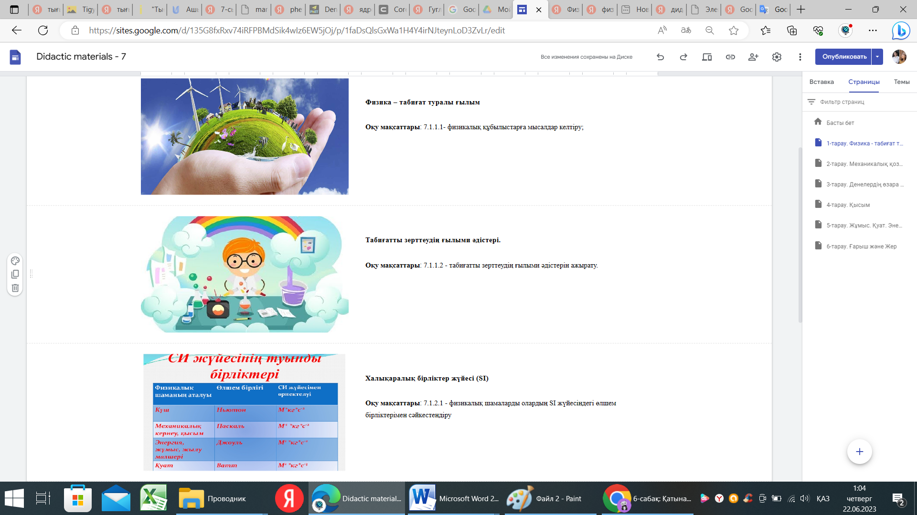

Және өзіне қажет болған тақырыптың тұсында орналасқан суретті бір рет түрту арқылы «Coreapp.ai» сайтында жасалған тапсырмаларға келіп түседі. Оқушыға бұл сайтта бейнематериал түрінде, тест, ашық сұрақтар және эксперимент түрінде берілген тапсырмалар ұсынылады. Оқушылар бейнематериалдан тақырып туралы толық мәлімет алатын болса, басқа тапсырмаларды орындау арқылы өз білімін тексере алады. Ашық сұрақтарға жауап бос орындарға жазылып, оған оқушының берген жауабы мұғалімнің жеке кабинетіне келіп түседі. Осы тұста айта кететін жайт, мұғалімге де аталып отырған сайттан сілтеме беріліп, сол жерден оқушылардың жауаптарын тексеруге мүмкіндік ала алады.

Сонымен қоса, эксперимент түріндегі тапсырмалар виртуалды бағдарламалар арқылы орындалатындай етіп, сілтемелері арқылы ұсынылған. Әр тақырыптың соңында оқушы сабақтан алған әсерін жазуы үшін кері байланыс беретін орындар қойылған.

Төменде «Тығыздықты есептеу» тақырыбында қойылған электронды дидактикалық материалдар мысал ретінде ұсынылған.

*1-тапсырма 2-тапсырма*

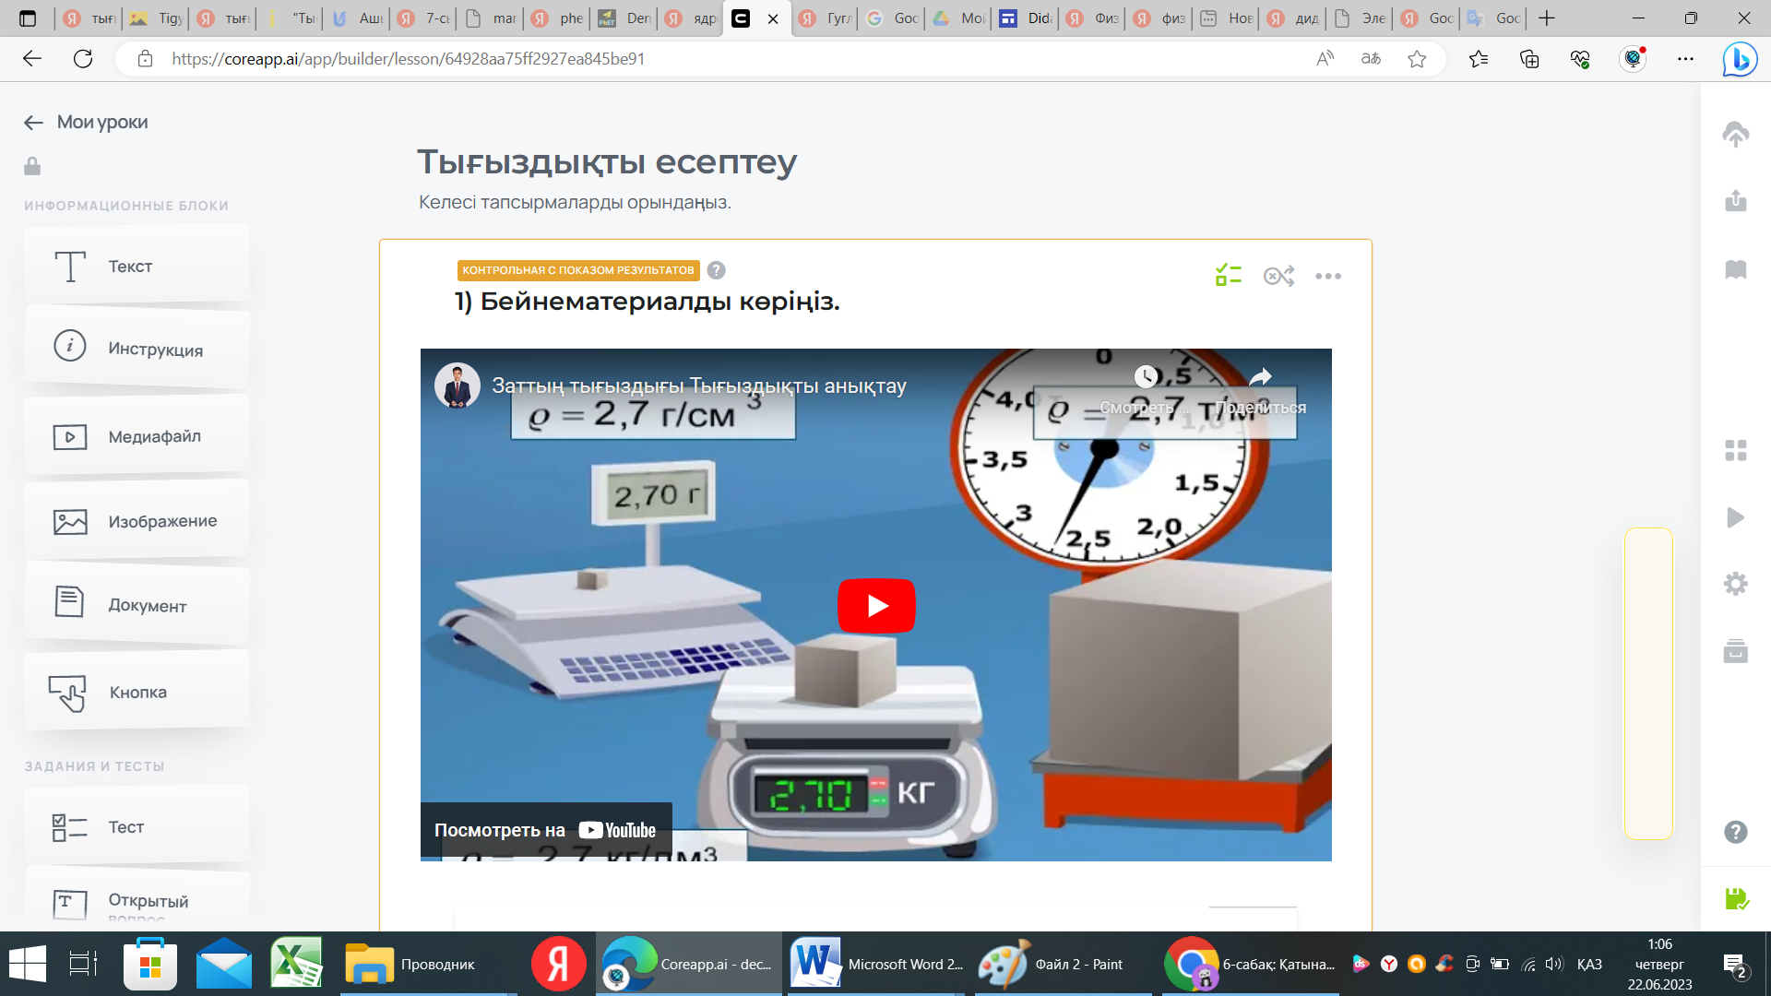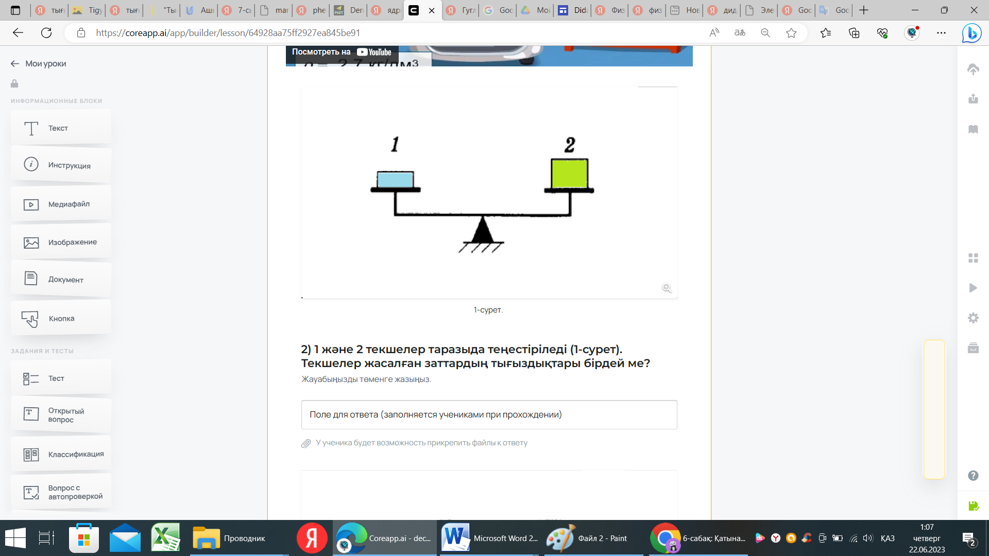

*3-тапсырма 4-тапсырма*

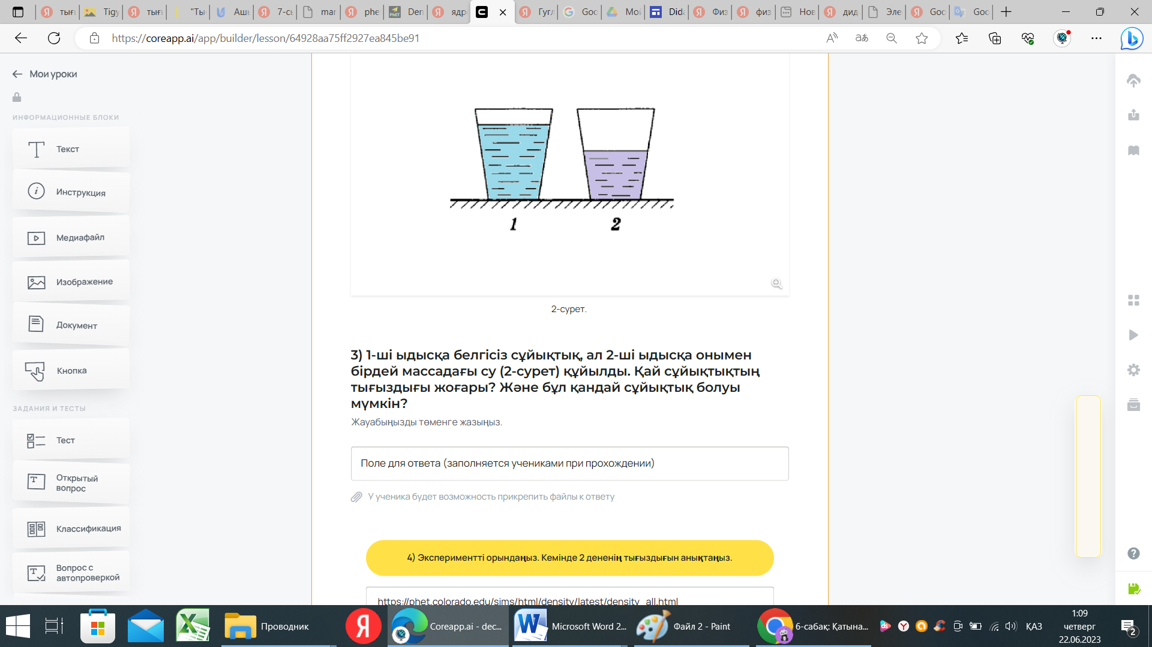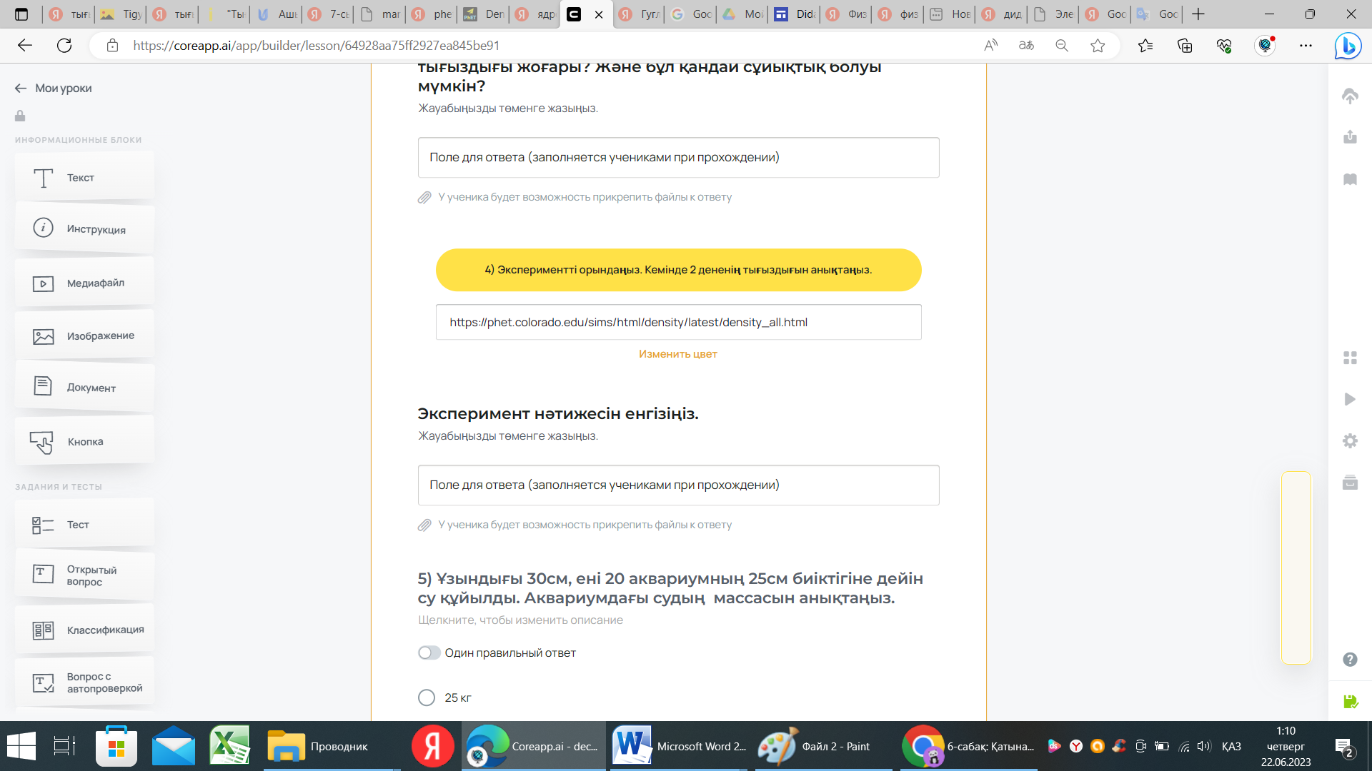

*5-тапсырма Кері байланыс*

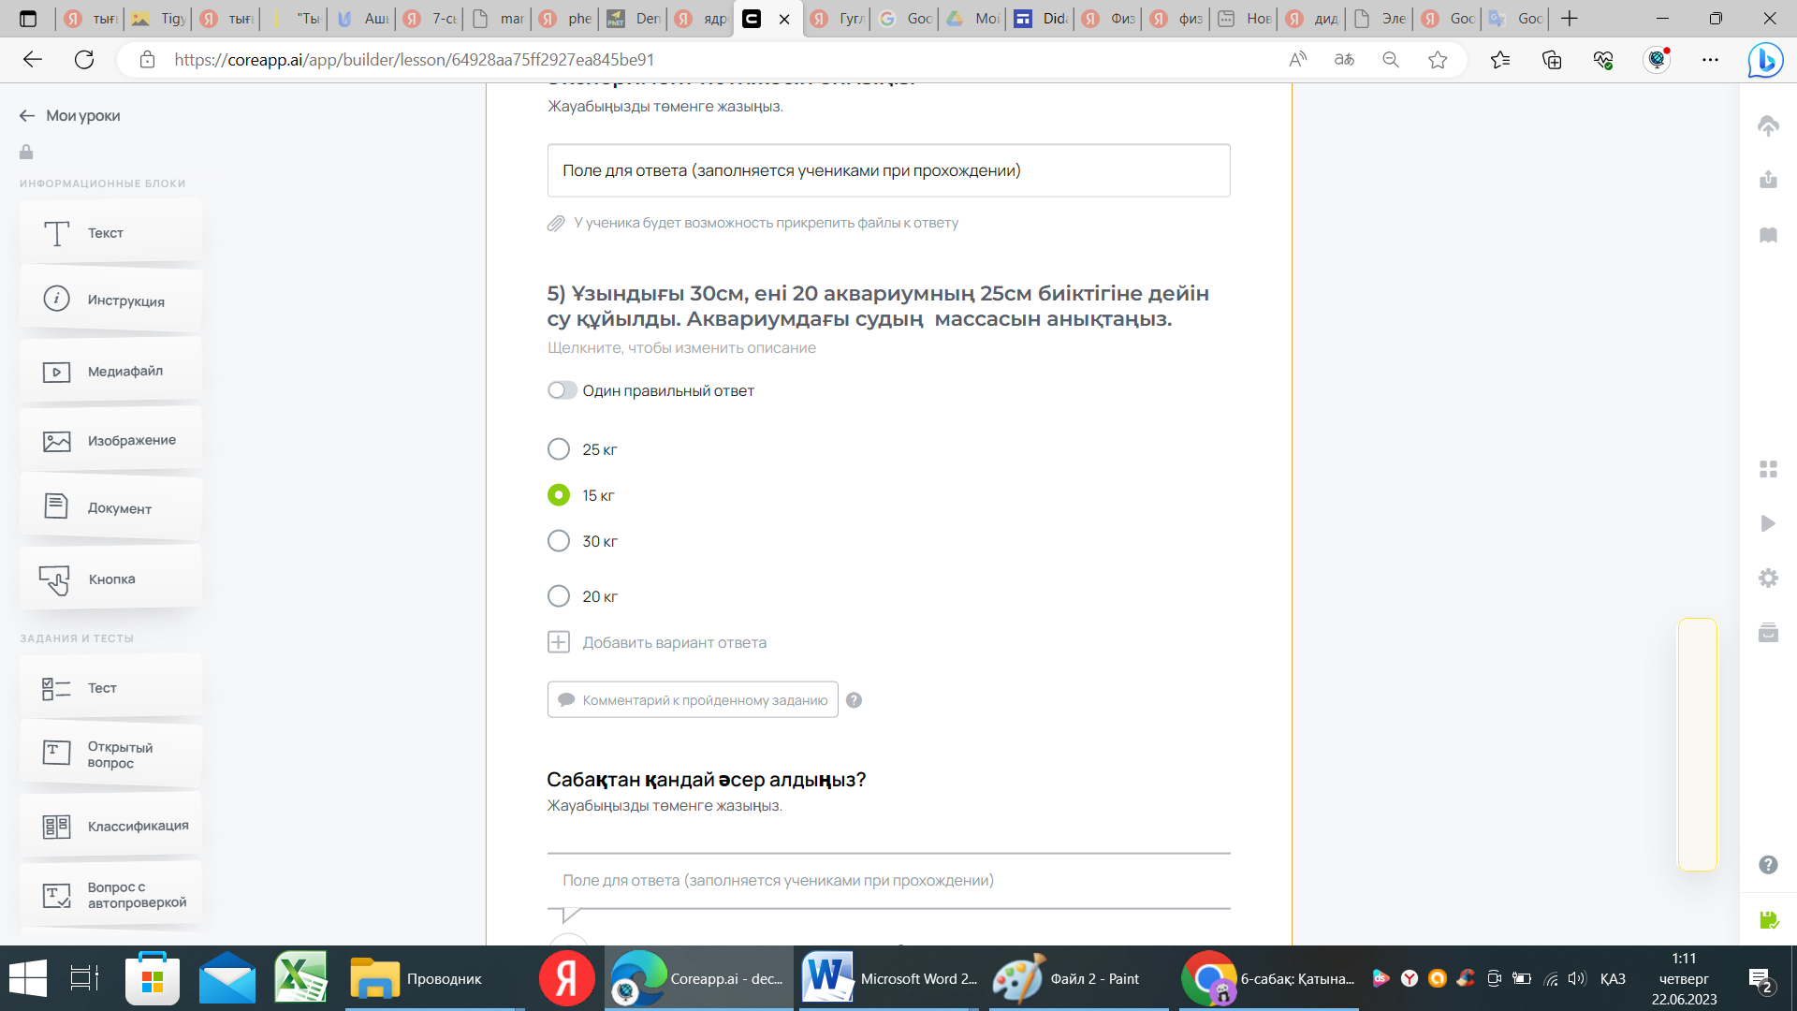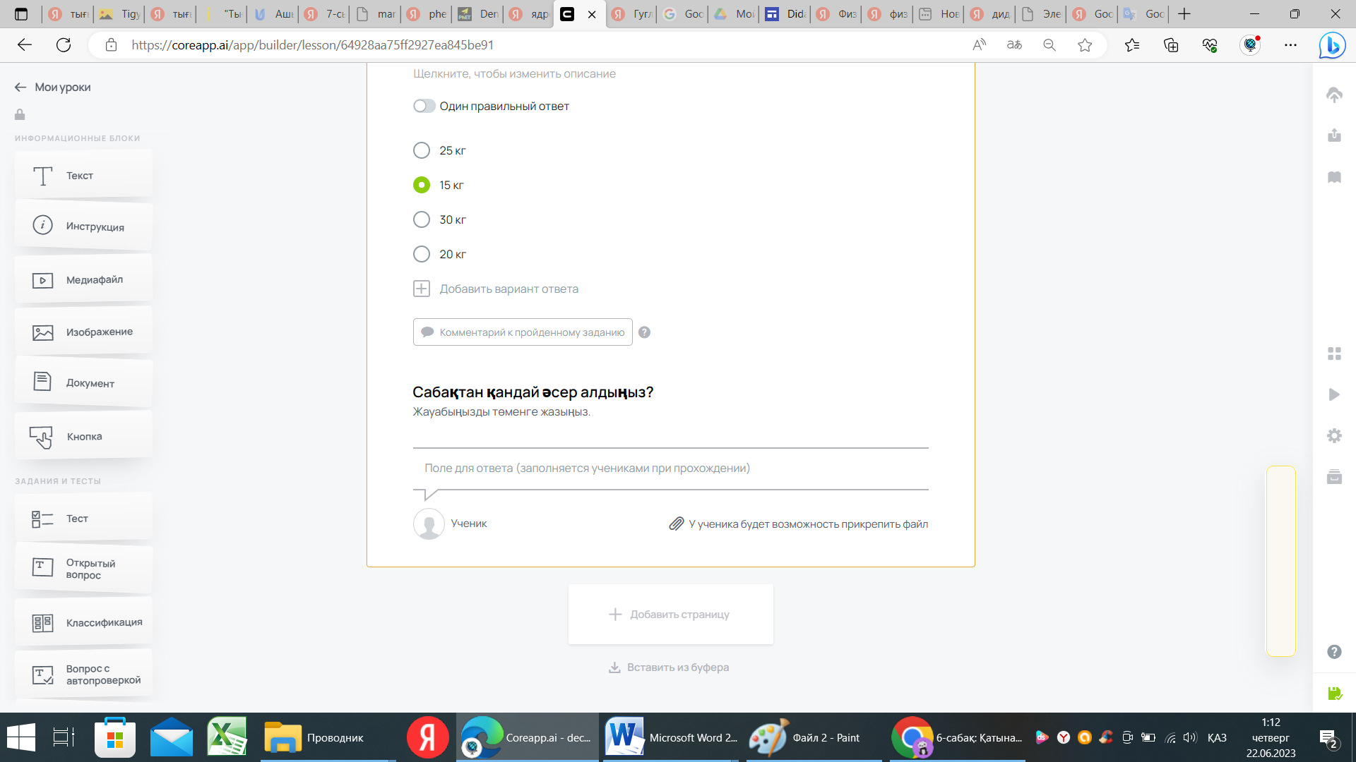

Қорытындылай келгенде, электронды дидактикалық материалдарды физика сабақтарында қолдану өте тиімді деп айтар едім. Себебі, қазіргі балаларға жай ғана мектеп оқулығымен сабақ өткізе салу жеткіліксіз. Оларға ерекше тапсырмалармен жаңаша үлгіде сабақ өту қызығушылықтарының оянып, бейімділіктерінің арты түсуіне септігін тигізеді. Оған өзімнің тәжірибемде қолдану арқылы да көз жеткізе алдым.

ӘДЕБИЕТТЕР

Кітаптар:

1. С. Ботамқұлова А.Б. Қазіргі кездегі оқытудың педагогикалық технологиялары. Оқу-әдістемелік құрал. – Тараз, 2015. – 90 бет.

Мерзімді басылымдар мен журнал мақалаларынан:

1. Даулетбаева, Г. Б. (2016). Электронды дидактикалық материал–сандық білім беру қоры ретінде.

Қашықтықтан қолжетімді электронды қор (Internet):

1. <http://studopedia.ru/5_109442_ponyatie-elektronniy-didakticheskiy-material.html>
2. <https://sites.google.com/d/>
3. <https://coreapp.ai/app>